WEEK 10: (08/11-13/11/2021)

Unit 5: WORK AND PLAY
Section A. In class

- New words:
- class (n) lớp học, giờ học, tiết học
- learn (v) học
- use (v) sử dụng
- computer (n) máy tính
→Computer Science (n) môn tin học
- map (n) bản đồ
- experiment (n) thí nghiệm
→ do an experiment: làm thí nghiệm
- electronics (n) điện tử học
- repair = fix (v) sửa chữa
- appliance (n) thiết bị
→ household appliance: thiết bị điện gia dụng
- light (n) đèn điện
- draw (v) vẽ →drawing (n) tranh vẽ

Note:
- interested in : thích, quan tâm
- good at / bad at : giỏi về / dở về

Grammar:
  - Present simple tense (Thì hiện tại đơn):

- famous (a) nổi tiếng
- art (n) nghệ thuật, mỹ thuật
→ artist (n) nghệ sĩ, họa sĩ
- essay (n) bài văn
- past (a) quá khứ
- present (a) hiện tại
- event (n) sự kiện
- globe (n) quả địa cầu
- atlas (n) tập bản đồ
- graph (n) đồ thị (trong toán học)
- equation (n) phương trình, công thức (toán học)
- calculator (n) máy tính
- paint (n) sơn, màu

I/ You/ We/ They/ danh từ số nhiều He/ She/ It/ danh từ số ít
+ V(nguyên mẫu)
+ V (s/es)

Ex:
I learn English once a week. He learns English once a week.

We do homework every day. She does homework every day.

=> Cách phát âm đuôi -s/-es
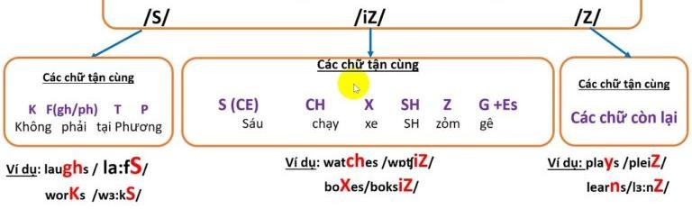

- Note:
What is your favorite subject? = Which subject do you like best?
(Bạn thích môn học nào nhất?)
→ My favorite subject is Maths = I like Maths best. (Tôi thích môn Toán nhất.)

EXERCISES
****
- Choose the best answers. (Chọn đáp án đúng nhất)
  - is your new address?
    - Where B. What C. How D. When
  - Hoa works other students in her class.
    - harder to B. harder than C. more harder to D. more harder than
  - She doesn’t have friends at her new school.
    - many B. any C. some D. A & B
  - you be free tomorrow?
    - Do B. Are C. Will D. Have
  - It’s her birthday tomorrow.
    - fiveteen B. fiveteenth C. fifteen D. fifteenth
  - Come in and have a .
    - chair B. table C. seat D. sit
  - What delicious meal!
    - a B. an C. some D. any
  - It is an awful restaurant. It is the restaurant in the town.
    - badder B. worse C. baddest D. worst
  - They put the chair the middle of their garden.
    - in B. at C. on D. to
  - is my favorite subject at school because I love animals and plants.
    - Maths B. History C. Physics D. Biology

Supply the correct form of the verbs in brackets (Chia dạng đúng của động từ trong ngoặc)
- My mother (cook) some food in the kitchen at the moment, she always
(cook) in the morning.
- He (not do) morning exercises regularly.
- He (do) morning exercises now.
- Water (boil) at 100 degrees centigrade.
- He (meet) his cousins next week.

Rewrite the sentences without changing their meaning. (Viết lại câu sao cho nghĩa không đổi)
1. Where do they live? -> What’s . . . . . . . . . . . . . . . . . . . . . .
- The blue dress is cheaper than the red one. -> The red dress . . . . . . . . . . .
- Nam is taller than any students in his class. -> Nam is the . . . . . . . . . . .
- We have a break that lasts thirty minutes. -> We have a . . . . . . . . . . .
5. When is her birthday? -> What’s . . . . . . . . . . . . . . . . . . . . . .
DẶN DÒ:
- Học sinh xem lại từ vựng và ngữ pháp của bài.

